**2012高教社杯全国大学生数学建模竞赛**

**承 诺 书**

我们仔细阅读了中国大学生数学建模竞赛的竞赛规则.

我们完全明白，在竞赛开始后参赛队员不能以任何方式（包括电话、电子邮件、网上咨询等）与队外的任何人（包括指导教师）研究、讨论与赛题有关的问题。

我们知道，抄袭别人的成果是违反竞赛规则的, 如果引用别人的成果或其他公开的资料（包括网上查到的资料），必须按照规定的参考文献的表述方式在正文引用处和参考文献中明确列出。

我们郑重承诺，严格遵守竞赛规则，以保证竞赛的公正、公平性。如有违反竞赛规则的行为，我们将受到严肃处理。

我们参赛选择的题号是（从A/B/C/D中选择一项填写）： B

我们的参赛报名号为（如果赛区设置报名号的话）： J0447

所属学校（请填写完整的全名）： 西安电子科技大学

参赛队员（打印并签名）: 1. 庞 博

2. 张发攀

3. 焦凤先

指导教师或指导教师组负责人 (打印并签名)： 教练组

日期： 2012 年 09 月10 日

赛区评阅编号（由赛区组委会评阅前进行编号）：

**2012高教社杯全国大学生数学建模竞赛**

**编 号 专 用 页**

赛区评阅编号（由赛区组委会评阅前进行编号）：

赛区评阅记录（可供赛区评阅时使用）：

|  |  |  |  |  |  |  |  |  |  |  |
| --- | --- | --- | --- | --- | --- | --- | --- | --- | --- | --- |
| 评  阅  人 |  |  |  |  |  |  |  |  |  |  |
| 评  分 |  |  |  |  |  |  |  |  |  |  |
| 备  注 |  |  |  |  |  |  |  |  |  |  |

全国统一编号（由赛区组委会送交全国前编号）：

全国评阅编号（由全国组委会评阅前进行编号）：

**关于太阳能小屋的设计研究**

# 摘 要

本文研究了光伏电池组件在贴附安装、架空安装两种方式下的铺设方案，并综合考虑两种方式给出了一个太阳能小屋的设计方案。

针对问题1，在考虑光伏电池贴附铺设安装的情况下，以单位面积的全年总发电量和单位发电量费用的商为指标，先对所有光伏电池进行排序，再建立光伏电池铺设面积最大、单位发电量的逆变器费用与总发电量的商最小的多目标优化模型（模型I），给出逆变器的代价优劣排序。然后依据优劣次序用贪心算法对铺设方案进行迭代搜索，来得出最优铺设方案。结果为:35年的总发电量为31.9万千瓦时、净收入为9.2万元、回收年限为14年。铺设方案示意图见图3以及附录中图14、15、16。

针对问题2，考虑到屋顶的总辐射量会影响到电池的工作效率，以屋顶的总辐射量最大为目标建立非线性规划模型，得出最佳的朝向为南偏西26.13度、倾角为40.80度。进一步利用模型I的方法进行优化，给出屋顶的最优铺设方案，得出总发电量为41.2万千瓦时、净收入为14.1万元、回收年限为10年。

针对问题3，加入小屋建筑要求约束，建立以所有面的总辐射量最大为目标的非线性规划模型，给出最佳设计方案，小屋的外形图见图7。利用模型I的方法进行求解，分别给出贴附、架空时各个面的最优铺设方案，贴附时结果为：总发电量为47.6万千瓦时、净收入为14.0万元、回收年限为14年；架空时结果为：总发电量为63.2万千瓦时、净收入为20.3万元、回收年限为12年。

**关键词： 优选次序排列 多层次迭代寻优 贪心算法 太阳能光伏电池**

# 一、问题的重述

## 1.1 太阳能小屋问题的背景

太阳能是资源最丰富的可再生能源，具有独特的优势和巨大的开发利用潜力。充分利用太阳能有利于保持人与自然的和谐相处及能源与环境的协调发展。进入二十一世纪以来，世界太阳能光伏发电产业快速发展，市场应用规模迅速扩大。中国光伏产业在国家大型项目、推广计划和国际合作项目的推动下，正以前所未有的速度迅速发展[1]。

2010年6月，天津大学的“未来小屋”代表中国出征西班牙马德里，参加“太阳能十项全能竞赛”[2]，它完全依靠太阳光作为能源，利用自动调节控制其“零能耗”、“恒温”、“恒湿”，在技术和理念上都给社会带来耳目一新的感觉。

而且“2013年国际太阳能十项全能竞赛”将在山西大同市举办，这对于推动中国新能源的发展和推广有着深远的意义。

然而在设计太阳能小屋时，需在建筑物外表面（屋顶及外墙）铺设光伏电池，光伏电池组件所产生的直流电需要经过逆变器转换成220V交流电才能供家庭使用，并将剩余电量输入电网。不同种类的光伏电池每峰瓦的价格差别很大，且每峰瓦的实际发电效率或发电量还受诸多因素的影响，如太阳辐射强度、光线入射角、建筑物所处的地理纬度、地区的气候与气象条件、安装部位及方式（贴附或架空）等。因此，在太阳能小屋的设计中，研究光伏电池在小屋外表面的优化铺设是很重要的问题。

## 1.2 问题的提出

请参考附件提供的数据，对下列三个问题，分别给出小屋外表面光伏电池的铺设方案，使小屋的全年太阳能光伏发电总量尽可能大，而单位发电量的费用尽可能小，并计算出小屋光伏电池35年寿命期内的发电总量、经济效益（当前民用电价按0.5元/kWh计算）及投资的回收年限。

**问题一：**根据山西省大同市的气象数据，仅考虑贴附安装方式，选定光伏电池组件，对小屋（见附件2）的部分外表面进行铺设，并根据电池组件分组数量和容量，选配相应的逆变器的容量和数量。

**问题二：**电池板的朝向与倾角均会影响到光伏电池的工作效率，请选择架空方式安装光伏电池，重新考虑问题1。

**问题三：**根据附件7给出的小屋建筑要求，请为大同市重新设计一个小屋，要求画出小屋的外形图，并对所设计小屋的外表面优化铺设光伏电池，给出铺设及分组连接方式，选配逆变器，计算相应结果。

# 二、问题的分析

在问题重述的基础上，这一部分尝试分析各个问题的具体要求、求解的难点和解决问题的可能入手点。

## 2.1 问题一的分析

问题一首先要求我们在仅考虑贴附安装方式的情况下，选择最优的光伏电池组件，对小屋的部分外表面进行铺设，使得小屋的全年太阳能光伏发电总量最大，而单位发电量的费用尽可能的小。显然的，这是一个多目标优化问题。对于这类问题，本文一般建立多目标优化模型对其求解，但是本文的约束条件太多，我们需要考虑如何计算全年发电总量，还要给出最优的光伏电池组件的铺设方式，而光伏电池的选择直接影响到全年发电总量和发电成本，而且铺设的电池组又直接关联到逆变器的使用，逆变器的价格同时又占据了很大一部分的发电成本，总之，约束条件不仅较难列出，而且环环相扣，直接建立太阳能光伏电池组件的多目标优化模型难以求出最优解。

于是，本文将此问题分成多层网络结构，首先考虑光伏电池的选择，然后建立多层次迭代寻优模型，考虑光伏电池的铺设以及逆变器的选择，最后返回验证是否满足发电总量和单位发电量的费用的要求，从而进行修正。

对于光伏电池的选择，本文首先以每种电池的最优性价比为目标，将其定义为优选次序，优选次序越大，说明其越符合题目要求的发电量越大，单位发电量费用越小，于是本文根据优选次序的大小选择使用哪几种光伏电池组件进行后面的铺设。

对于光伏电池的铺设，本文根据上述选择出来的光伏电池组件，以最大可铺设面积为目标进行铺设，得出铺设示意图。

对于逆变器的选择，本文首先因为其有效功率达到230W大于家用功率220W，所以去掉SN17和SN18两种型号的逆变器，再在剩余的逆变器中任选一种逆变器与南面（任选其中一面即可）铺好的电池组进行配对，求出配对后的单面发电总电量和成本费用，然后改变串并联方式，求出最优结果，最后再改变逆变器，进行迭代寻优。找出最优铺设方法和最大发电量，并按要求给出结果。

## 2.2 问题二的分析

问题2中考虑到电池板的朝向与倾角均会影响到光伏电池的工作效率，属于多变量的目标规划模型。工作效率指的是单位费用的发电量，发电量是和光照总辐射强度是成正比的，故本文可以将所有面的总辐射最大作为目标。若考虑架空安装各光伏电池，会出现电池的互相遮挡问题，通过将被架空的光伏电池的上移可得到最优的光照，故直接将其上移。此时相当于将屋顶倾角上移。而墙面上的光伏电池遮挡问题不好解决，则不考虑墙面的架空，将问题进行简化。

## 2.3 问题三的分析

问题3中需要考虑设计一个小屋，该小屋要符合附件7给出的约束，并且该小屋要求发电量应尽量大，从而达到耗电量的需求，故我们可以将各个面的总辐射强度最大作为目标，建立出规划模型。

该小屋若考虑架空铺设的话，较难解决。得出朝向和倾角后再利用问题一和问题二的方法得出最优铺设方案。

# 三、模型的假设

1、小区住宅整体布置方式为南北朝向，南北均无高大建筑物，无遮阴情况，日照充分。题目所给的数据真实可靠；

2、假设A类型光伏电池在辐照强度低于200时，电池转换效率等于转换效率的5%；

3、在满足电压限制的情况下，假设不同种型号的电池可以并联；

4、太阳的总辐射强度数据为一个小时的平均值；

5、C1、C2型号电池中的转换效率提升1%；

6、不考虑此太阳能小屋所面临的天气情况，以及光伏电池的温度，辐射表中的数据均以光谱，温度为25度标准下测试结果。

# 四、符号说明

|  |  |
| --- | --- |
| 符号 | 说 明 |
|  | 第种光伏电池的全年发电总量 |
|  | 第种光伏电池的成本 |
|  | 第种光伏电池上从时刻起一个小时内的平均辐射强度 |
|  | 光伏电池南向倾斜面上的辐射量 |
|  | 第种光伏电池的表面积 |
|  | 第种光伏电池的额定功率 |
|  | 第种光伏电池的单位价格 |

注：其它符号将在下文中给出具体说明

# 五、模型的建立与求解

## 5.1 问题一：太阳能光伏电池贴附铺设的最优化模型

数据处理：

* 光伏电池的组件功率即为额定功率

在辐射度为1000,光谱，温度为25度条件下，额定功率的表达式为：

 （1）

式（1）中求得附件3给出的组件功率中的数据有些误差较大，故对其进行相应的修改，A3型号电池的组件功率由200改为238.7，B3型号的组件功率由210改为234.9,B5型号的组件电池由280改为310.1。

* 逆变器的初步筛选

根据题意，光伏电池组件所产生的直电流需要经过逆变器转换成220*V*交流电才能供家庭使用，并将剩余电量输入电网，而SN17型号与SN18型号的额定电压为230*V*超过220*V*，所以我们直接将这两种逆变器删除，不考虑使用。

### 5.1.1 光伏电池组件的优选次序

由于题中给出了24种类型的光伏电池，实际情况中，我们不可能在太阳能小屋表面贴附所有种类的光伏电池，我们都是选择几种性价比最好的光伏电池作为太阳能小屋的贴附光伏电池。

题目要求小屋的全年光伏发电量尽可能的大，而单位发电量的费用尽可能的小，于是本文利用发电量与单位发电量的费用的比值作为选择光伏电池的标准。

本文以南墙为例，计算可在南墙铺设的光伏电池的优选次序，并用的大小进行刻画，所以，本文用以下公式对光伏电池的铺设进行排序：

 （2）

其中为光伏电池的编号；

表示第种光伏电池贴附在南墙时全年的发电量

 （3）

其中电池转换效率为

 （4）

（4）式中表示第种光伏电池的固定的转换效率

表示第种光伏电池的成本；

 （5）

表示区间为一个小时的时间间隔，表示第种光伏电池的额定功率，表示第种光伏电池的单位价格。

表示第种光伏电池贴附在南墙时全年单位发电量所需要的费用；

 （6）

优选次序的计算需要知道每个面的辐射强度和每块光伏电池的成本费用，而房屋顶端的辐射强度没有直接给出，于是我们需要先计算屋顶两个斜面的辐射强度。

光伏电池南向不同倾斜面上辐射量的计算公式[3],[4]

 （7）

（7）式中,分别为水平面的总辐射量和散射量；为光伏电池倾角；为地面表面的反射率，在工程计算中一般取0.2，有雪覆盖的地面取0.7，当然，本文取0.2。为倾斜面与水平面的直射量之比。

 （8）

（8）式中，为当地纬度，本文山西大同的纬度为40.01，和是倾斜面和水平面的日落时角，为太阳赤纬角。

 （9）

其中，是一年中的第几天。

 （10）

 （11）

然后本文便可以利用上述优选次序的计算公式求出每个面的铺设每种电池的优选次序排序。其中，南墙优选次序如下图：

图1 南墙归一化后的各类光伏电池优选次序柱状图

通过图1可知，铺设南墙时，C1电池是最优先被选择的，其次是C2，B类的光伏电池排列居中，而A类的光伏电池排列靠后。故在铺设电池时应优先选择C类，尤其是C1和C2。其它墙面及屋顶的优选次序柱状图见**附录四**。

通过对全部墙面和屋顶的光伏电池的优选次序排序，可得到薄膜电池C1在各个面的排列均为第一，其次各个面优选次序排序均为C2，C5，C3，C4，剩下的光伏电池在各个面优选次序大小不一。从图1中可以看出，薄膜电池的优势很明显，根据文献所得光伏电池的发展历程[5]：

第一代光伏电池：晶硅光伏电池（单晶硅、多晶硅）；

第二代光伏电池：薄膜光伏电池（非晶硅、铜铟镓硒、碲化镉）；

本文得出的结果很好的验证了第二代光伏电池优于第一代光伏电池，所以，我们优先选择C类薄膜电池作为铺设太阳能小屋的光伏电池的方案是可行的。

### 5.1.2 光伏电池组件的面积最大化铺设

在铺设光伏电池时，要求发电量越大越好，由于在相同光照条件下，铺设光伏电池的面积越大，发电量越大。

根据光伏电池的优选次序，从C1开始，利用贪心算法进行铺排，步骤如下：

Step1：选择未使用的电池板中优选次序最靠前的一种。

Step2：从所铺墙面的一角开始，以步长1进行遍历，直到找到合适位置（没有障碍物未且被铺设的区域）并标记，否则执行Step4。

Step3：重复Step2直到墙面上没有能容纳所选电池板的空间。

Step4：重复Step1到Step3，直到墙面上铺满3种电池板。

根据算法求得一个可行的铺设方案，下面给出南墙铺设方案示意图：

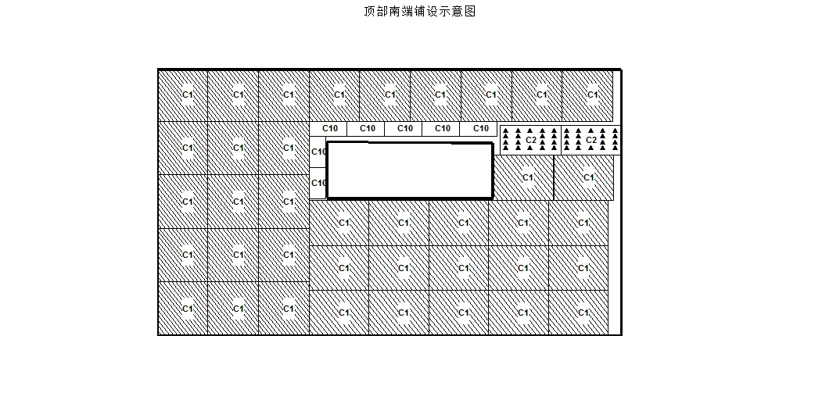

图2 房顶南面光伏电池面积最大化铺设示意图

由图2可知，此时的光伏电池型号为3种，且主要是C1型号的光伏电池，在C1型号光伏电池铺设后的空隙处，以C2、C10型号的光伏电池进行铺设，此图占据的面积已比较大，较合理。其它墙面及屋顶的最大化铺设示意图见**附录三**。

通过对所有面的最大化铺设示意图可知，所有面占的面积均较大，但南墙中由于存在门和窗，尤其是有圆形的窗，而光伏电池形状是长方形的，产生的空隙较大。故建议少设定圆形的窗户，从而使得占据的面积更大。

### 5.1.3 逆变器的优选次序

在确定铺排方式以后，本文需要对光伏电池组件进行串并联，连接逆变器，从而完成整个太阳能系统的安排。由于逆变器的种类很多，除去数据处理时去掉的两种逆变器还有16种，至于如何选择我们同样使用优选次序进行刻画。

* 优选次序的定义

首先，本文根据两个电池组（）的串并联方式定义以下决策变量。

 （12）

 （13）

同时，根据附件1，多个附件组件串联后可以在进行并联，并联的光伏组件电压相差不应超过10%。所以得到约束条件：

当时，

当时，，且同时满足

约束条件中，和分别表示两个光伏电池组的电压。

而且，本文在选择逆变器的时候，需要遵循以下原则：在电压范围内，电池组尽量并联，从而使得逆变器的有效功率达到最大。

所以，优化目标为：

 （14）

表示16种逆变器，公式（3）求得的辐射总量，表示第种逆变器的逆变效率。

最终求得优选次序：

SN1>SN11>SN3>SN2>SN12>SN4>SN13>SN7>SN5>SN14>SN6>SN8

分析可得，优选次序中逆变器SN1最小即最优，逆变器SN11次之，故考虑逆变器选择时，在电压允许范围内应优先考虑逆变器SN1和SN11。

### 5.1.4 逆变器的选择与光伏电池组件的串并联安排

根据得出的逆变器的优选次序，先将每种电池分开考虑计算逆变器，算法步骤：

Step1：先进行数据处理，将上限电压小于电池C1额定电压的逆变器先剔除；

Step2：排序，将剩余的逆变器按优选次序从小到大排列成序列X1；

Step3：选择序列X1中最小的优选次序Z1的逆变器，如果一个该逆变器能满足电压和额定功率的要求，终止运算；否则，转Step4；

Step4：将序列X1中的优选次序分别加上Z1组成序列X2，再将序列X2与去除了Z1的序列X1按优选次序从小到大排列成序列X3；

Step5：选择序列X3中最小的优选次序Z2的逆变器组合，如果一个该逆变器组合能满足电压和额定功率的要求，终止运算；否则，转Step6；

Step6：将序列X3中的优选次序分别加上Z2组成序列X4，再将序列X4与去除了Z2的序列X3按优选次序从小到大排列成序列X5；

Step7：重复Step5到Step6。

同理，电池C2和C10也按上述算法进行求解，得出初步的解。再利用电压10%的约束条件进行优化。

根据上述搜索算法和已知光伏电池的铺设方式我们得出逆变器选择的初步解，如下表：

表1 各个面的的逆变器选择和电池的连接方式

|  |  |  |  |
| --- | --- | --- | --- |
|  | **逆变器的选择** | **串并联方式** | **数量** |
| **顶部南面** | C1 ：2个SN2逆变器 | C1两两串联 | 38 |
| C2 ：1个SN3逆变器 | 2个并联 | 2 |
| C10：1个SN1逆变器 | 7个全并联 | 7 |
| **顶部北面** | C1 ：1个SN7逆变器 | 9个并联 | 9 |
| **东墙** | C1 ：1个SN12逆变器 | C1两两串联 | 12 |
| C2 ：1个SN3逆变器 | 4个并联 | 3 |
| C10：1个SN1逆变器 | 3个并联 | 3 |
| **西墙** | C1 ：1个SN7逆变器 | 15个并联 | 15 |
| C2 ：1个SN3逆变器 | 单个存在 | 1 |
| C10：1个SN1逆变器 | 8个全并联 | 8 |
| **南墙** | C1 ：1个SN11逆变器 | 2个串联 | 2 |
| C2 ：1个SN3逆变器 | 9个并联 | 9 |
| C10：1个SN1逆变器 | 14个全并联 | 14 |
| **北墙** | C1 ：1个SN7逆变器 | 13个并联 | 13 |
| C2 ：1个SN3逆变器 | 3个并联 | 3 |
| C10：1个SN1逆变器 | 8个全并联 | 8 |

由表1可得，各个面的逆变器个数基本一样，但各个逆变器对应的光伏电板却相差较大，如屋顶南面的一个SN2逆变器平均对应的光伏电池为19，而一个SN3逆变器平均对应的光伏电池只为2。考虑逆变器的成本较大，故我们应尽量使逆变器对用的光伏电池数量更大。

### 5.1.5 模型求解

根据上述的铺设方式求得初步结果如下：

表2 贴附铺设时问题一的初步结果

|  |  |  |  |  |  |
| --- | --- | --- | --- | --- | --- |
|  | 发电总量 | 经济效益 | 回收年限 | 成本 | 35年净收入 |
| 东面 | 30558.38 | 15279.19 | 不能回收 | 20172 | -4892.81 |
| 南面 | 28522.71 | 14261.36 | 不能回收 | 14996 | -734.645 |
| 西面 | 51608.75 | 25804.38 | 33 | 24216 | 1588.375 |
| 北面 | 13660.55 | 6830.275 | 不能回收 | 23880 | -17049.725 |
| 房顶南面 | 229626.12 | 114813.1 | 11 | 37200 | 77613.06 |
| 房顶北面 | 17545.67 | 8772.835 | 不能回收 | 13800 | -5027.165 |

根据表2可知，只有西面和房顶南面的成本可以在35年的寿命内回收回来，其余四个面均无法收回成本，即这四个面不可以铺设光伏电池组件。所以，我们求出35年的发电总量为260184.5千瓦时，35年总净收入为79201.435元。可是，位于正南方向的南面居然在35年期间内无法回收成本，大同市根据实际情况，位于北半球的的向南方向，即是向阳方向的墙面，然而无法回收成本主要是因为南墙存在窗户和门，导致南墙铺设的光伏电池太少。

**迭代寻优**

根据表2的结果分析，我们知道用这三种光伏电池组件的对墙面的铺设方式并不合理。光伏电池组件和逆变器的的选择是当前最优的，导致四个面无法回收成本的原因只能是每个面选择的电池组件或者当前铺设电池组件的方式不合理。所以，本文对每一个面的每一种电池组件进行依次验证。

我们以房屋顶部南面为例进行解释：

首先，我们对C1类型的电池组件进行验证。我们先去掉房屋顶部南面铺设的C2与C10组件，仅对C1的发电量收入和电池组件与逆变器的成本进行计算。求解得出房屋顶部南面铺设的C1组件在35年内的收入为109475.03元，成本费用为29000元，显然，收入远大于成本费用，即说明C1电池组件在房屋顶部南面的铺设是合理的，我们需要保留。

然后对C2类型的电池组件进行验证，求出它在35年内的收入为3396.02元，而成本达到了4964元，即C2电池组件在房屋顶部南面的铺设在35内无法收回成本，所以，我们将C2电池组件从房顶撤下，换成C10电池组件再进行验证。

最后，将C2电池换成C10电池后，可以增加14个C10电池组件，经过计算，我们求出C10电池35年的收入为4233.59元，而成本费用为3572元，即C10电池组件是收益的。所以，房屋顶部南面最终由C1和C10电池组件进行铺设。

同理，我们可以验证得出其他5个面的光伏电池的最优铺设，结果如下表：

表3 优化后的铺设与串并联方案

|  |  |  |  |
| --- | --- | --- | --- |
|  | **逆变器的选择** | **串并联方式** | **光伏电池数量** |
| **顶部南面** | C1 ：2个SN12逆变器 | C1两两串联 | 38 |
| C10：1个SN1逆变器 | 13个C10全并联 | 13 |
| **顶部北面** | 无论以何种电池、何种方式进行铺设，35年内都无法回收成本 | | |
| **东面** | C1 ：1个SN12逆变器 | C1两两串联 | 12 |
| **西面** | C1 ：1个SN7逆变器 | 15个C1并联 | 15 |
| **南部** | C2 ：1个SN3逆变器 | 9个C2并联 | 9 |
| **北面** | 无论以何种电池、何种方式进行铺设，35年内都无法回收成本 | | |

分析说明：由表3可得，在屋顶北面和北墙无法收回成本，故我们对这两个面不进行铺设光伏电池。其它面由最初的三种型号光伏电池变成1种或2种型号，可知本文铺设光伏电池时不一定需要考虑全部的光伏电池进行排列。

根据上述表格本文得出小屋各个外表面电池组件的铺设分组阵列图形及组件连接方式（串并联）示意图。以小屋南面为例，画出以下图形，其他图形

图3 小屋南面外表面电池组件铺设分组阵列图形

表4 选配逆变器规格列表

|  |  |  |  |  |  |  |  |
| --- | --- | --- | --- | --- | --- | --- | --- |
|  | **类型** | **个数** | **逆变器** | **个数** | **电压范围** | **额定功率** | **组件阵列容量** |
| **屋顶南部** | C1 | 38 | SN12 | 2 | 180-300 | 2200 | 1800、2000 |
| C10 | 14 | SN1 | 1 | 21-32 | 600 | 168 |
| **南部** | C2 | 9 | SN3 | 1 | 42-64 | 1152 | 522 |
| **东部** | C1 | 12 | SN12 | 1 | 180-300 | 2200 | 1200 |
| **西部** | C1 | 15 | SN7 | 1 | 99-150 | 3300 | 1500 |

根据表4与上图的铺设方案，本文求出了35年内各个面的发电总量，经济效益以及净收入等指标，最终求解结果如下表：

表5 贴附铺设下35年内各个面的收益指标

|  |  |  |  |  |  |
| --- | --- | --- | --- | --- | --- |
|  | **发电总量** | **经济效益** | **回收年限** | **成本** | **35年净收入** |
| **东面** | 24992.39 | 12496.2 | 33 | 11700 | 796.195 |
| **南面** | 19920.33 | 9960.165 | 23 | 6588 | 3372.165 |
| **西面** | 47119.44 | 23559.72 | 23 | 16200 | 7359.72 |
| **北面** | 不铺设光伏电池 | | | | |
| **房顶南面** | 227071.56 | 113535.8 | 10 | 32572 | 80963.78 |
| **房顶北面** | 不铺设光伏电池 | | | | |

分析说明：由表5可得，在屋顶北面和北墙不进行铺设光伏电池，其它面均有收入，其中屋顶南面回收年限最小，且35年净收入最大，故本文应尽量增加屋顶南面的面积，从而使得总回收年限降低、35年净收入增加。特别地，表中的南墙和西墙的回收年限一样，主要是因为南墙的光伏电池铺设面积小，而西墙铺设面积较大。

在依据表3的铺设条件下，本文求得35年内，太阳能小屋的总发电量为319103.71千瓦时，总经济收益为159551.86元，约为15.96万元，成本为67060元，投资回收年限为14年，35年的净收入为92491.855元，约为9.23万元。

表6 问题一结果综合列表

|  |  |  |  |  |
| --- | --- | --- | --- | --- |
| 总发电量 | 总经济效益 | 投资的回收年限 | 成本 | 35年净收入 |
| 319103.7 | 159551.86 | 14 | 67060 | 92491.85 |

## 5.2 问题二：太阳能光伏电池架空铺设的最优化模型

### 5.2.1 固定光伏阵列的最佳倾角与最佳朝向

并网光伏发电系统中，最佳倾角是指能获得全年最大光辐射量的组件倾角，光伏组件支架可做成可变倾角和固定倾角两种。可变倾角是在组件支架上安装伺服跟踪系统，根据太阳方位自动调整倾角，以便取得最大辐射率，可变倾角支架投入较大，维护复杂，适用于大型光伏发电系统；固定倾角相对较为简单，一般指获得全年最大辐射量的组件角度。本设计规模较小，主要用于光伏发电系统的研究与验证，所以采用固定倾角的方式。

根据题意，本文要通过架空光伏电池板以及将其旋转一定的方位角使得光伏电池在一年中所受到的辐射强度达到最大，于是本文建立辐射量最大的单目标规划模型，决策变量分别为光伏电池的南向倾角和它的顺时旋转角。

首先，要求斜面上单位面积所受到的辐射量，我们需要知道太阳高度角和太阳方位角，根据附件6的参考资料，太阳高度角是太阳相对于地平线的高度角，这是以太阳视盘面的几何中心和理想地平线所夹的角度。太阳高度角的计算公式：

 （15）

（14）式中，为太阳高度角，为时角，为当时的太阳赤纬，为大同市的纬度，此时取40.1度。

太阳方位角是太阳在方位上的角度，通常被定义为从北方沿着地平线顺时针量度角。公式为：

 （16）

本文用表示某时刻法向直射辐射强度，将其正交分解为水平辐射强度、竖直辐射强度，再将,正交分解为平行于电池平面分量和垂直于电池平面分量，从而求出某时刻单位面积受到的辐射强度为

 （17）

目标函数：  （18）

约束条件：  

经过MATLAB求解得出， ,。

### 5.2.2 光伏电池阵列的选择与排布

考虑到房屋四周的电池改变朝向和倾角会出现遮挡问题，本文只研究屋顶的架空方案，如图4所示。



图4 房屋顶部光伏电池的架空示意图

首先重新求解光伏电池优选次序，利用问题一给出的算法在各个面对光伏电池进行重新铺设，并根据逆变器的优先顺序恰当地组织电池阵列，屋顶最终方案如下图所示。



图5房屋顶部南面外表面电池组件铺设分组阵列图形

从图中可以看出，电池板超出屋顶边缘，由于其位于屋顶，于是我们认为这种情况是可以存在的，从而得出上述电池组件分组阵列图是合理的。

### 5.2.3 结果分析

按照上述排列方案在房屋顶部铺设太阳能电池板，计算各墙面指标，如表8所示。

表7 架空铺设下35年内各个面的收益指标

|  |  |  |  |  |  |
| --- | --- | --- | --- | --- | --- |
|  | 发电总量 | 经济效益 | 回收年限 | 成本 | 35年净收入 |
| 东墙 | 24992.38 | 12496.19 | 33 | 11700 | 796.19 |
| 南墙 | 19920.33 | 9960.17 | 23 | 6588 | 3372.17 |
| 西墙 | 47119.44 | 23559.72 | 23 | 16200 | 7359.72 |
| 顶墙 | 319958.78 | 159979.40 | 6 | 30300 | 129679.39 |

分析说明：由于北墙无法收回成本，因此本文不铺设这个墙面。其它墙面均有收入，其中屋顶回收年限最小，且35年净收入最大。

综合各墙面数据可得到房屋整体指标，如表8所示。

表8 问题二结果综合列表

|  |  |  |  |  |
| --- | --- | --- | --- | --- |
| 总发电量 | 总经济效益 | 投资的回收年限 | 成本 | 35年净收入 |
| 411990.93 | 205995.5 | 10 | 64788 | 141207.47 |

由表8可知，回收年限为10年，总收入达到了14万，且总发电量达到了41万千瓦时。与表7相比可得，架空安装方式比贴附安装回收年限降低了4年，总收入增加了5万，且总发电量增加了10万千瓦时。因此可得，架空安装方式比贴附安装方式更优。

## 5.3 问题三：重新设计的最优铺设的太阳能小屋

### 5.3.1 模型假设

1）光伏电池的高度可超过5.4米；

2）不考虑挑檐、挑雨棚的投影面积；

3）假设该小屋的占地处是长方形的。

### 5.3.2 房屋的外形的最优设计

目标函数：

 （19）

式（18）中，表示所有面的总辐射量，表示第个面的全年的光照强度，表示第个面的面积。

约束条件：



其中，表示建筑屋顶最高点距地面高度，表示小屋的墙的高度，表示小屋平面体型的边长，是房屋的南偏西的朝向角。



图6 太阳能小屋初始参照图

通过MATLAB求出的最优解为





所以，得出的太阳能小屋的外形图如下：



图7 新太阳能小屋外形图

此处有门和窗的为北墙，而其它墙和屋顶均不包括其它东西。

### 5.3.3 光伏电池贴附最优化模型求解

利用问题一的方法进行求解，电池阵列图如下：

图8 房屋顶部南面电池分组阵列示意图

由图8可得，屋顶的占总体面积比例较大，能产生较多的发电量。而且从表中可得电池组列输出电压为138V，输出功率为5100W。

表9 新设计的太阳能小屋各墙面综合结果列表

|  |  |  |  |  |  |
| --- | --- | --- | --- | --- | --- |
|  | 发电总量 | 经济效益 | 回收年限 | 成本 | 35年净收入 |
| 东墙 | 30107.57 | 15053.78 | 31 | 13300 | 1753.78 |
| 南墙 | 198156.77 | 99078.38 | 12 | 36100 | 62978.38 |
| 西墙 | 30107.57 | 15053.78 | 31 | 13300 | 1753.78 |
| 顶墙 | 217533.42 | 108766.7 | 11 | 35700 | 73066.71 |

由表9可知，东、南、西墙和屋顶在35年的寿命期内均有收入，而南墙和屋顶均可在10年左右收回成本，则可通过增加南墙和屋顶的面积对小屋进行改进，从而得到更大的收入。

表10新设计的太阳能小屋综合结果列表

|  |  |  |  |  |
| --- | --- | --- | --- | --- |
| 总发电量 | 总经济效益 | 投资的回收年限 | 成本 | 35年净收入 |
| 475934.12 | 237967.05 | 14 | 98400 | 139567.05 |

小屋通过求解得出的铺设方案有收入，且投资回收年限为14年，相当于35年寿命期的1/3，能较快的回收成本。总发电量为475934kWh，平均每年的发电量为13598 kWh。

图9 房屋顶部南面电池分组阵列示意图

表11 架空铺设下35年内各个面的收益指标

|  |  |  |  |  |  |
| --- | --- | --- | --- | --- | --- |
|  | 发电总量 | 经济效益 | 回收年限 | 成本 | 35年净收入 |
| 东墙 | 30107.57 | 15053.78 | 31 | 13300 | 1753.78 |
| 南墙 | 198156.77 | 99078.38 | 12 | 36100 | 62978.38 |
| 西墙 | 30107.57 | 15053.78 | 31 | 13300 | 1753.78 |
| 顶墙 | 373283.06 | 186641.5 | 9 | 50000 | 136641.53 |

由表9可知，与表11进行对比可得，经过屋顶架空后回收年限减少了，且净收入增加了，则可得架空方式比贴附方式更优。

表12 问题三架空安装方式的结果综合列表

|  |  |  |  |  |
| --- | --- | --- | --- | --- |
| 总发电量 | 总经济效益 | 投资的回收年限 | 成本 | 35年净收入 |
| 631654.97 | 315827.47 | 12 | 112700 | 203127.47 |

由表12可知，比较表10可知，此时的投资回收年限减小为12年，且35年净收入和总发电量都增加了，则可得架空方式比贴附方式更优。

# 六、模型的评价

* **优点：**

1. 问题一中的优先度综合考虑了全年总发电量和单位发电量的费用；
2. 问题一利用双层次的迭代优化方法，得出的结果较优，且算法复杂度较低；
3. 问题二中综合考虑到了太阳高度角对朝向和倾角的影响。

* **缺点：**

1. 本模型考虑单位发电量的费用时未考虑到逆变器的费用：
2. 未考虑到各墙面的架空安装，使得得出结果并不是最优的;
3. 本模型未考虑到架空安装形式时光伏电池铺设；

# 七、模型的改进与推广

1、模型在求各种型号电池的优先度时应算上逆变器的费用，先进行优化得出每种的选配，从而得出最优方案。

2、将各墙面的光伏电池组件以架空形式进行改进，根据此时的遮挡情况建立以总辐射量最大为目标的规划模型。

3、问题三应该不限定角度得出小屋的设计方案，然后再利用架空的方式对光伏电池组阵进行铺设。

本文利用多层次迭代的算法复杂度较普通的动态规划小，且在增加了目标时，只要增加层次对其进行考虑，可用于解多层次多目标规划的问题。

# 八、参考文献

[1] 国家电网公司.十八项电网重大反事故措施[M].北京：中国电力出版社，2005.

[2] 互动百科，太阳能十项全能竞赛，

<http://www.hudong.com/wiki/%E5%A4%AA%E9%98%B3%E8%83%BD%E6%88%BF%E5%B1%8B10%E9%A1%B9%E5%85%A8%E8%83%BD%E6%AF%94%E8%B5%9B>，访问日期：2012-9-8.

[3] 庄肃，如何将水平面上太阳总辐射转换成倾斜面上太阳总辐射.太阳能.1998,01:20-21.

[4] 姚丽华，《气象学》,中国林业出版社.1991,02:13-16

[5] 成志秀,王晓丽.太阳能光伏电池综述[J].信息记录材料,2007,8(2):41-47.

# 【附录】

## 附录一：问题一中最大面积排序图

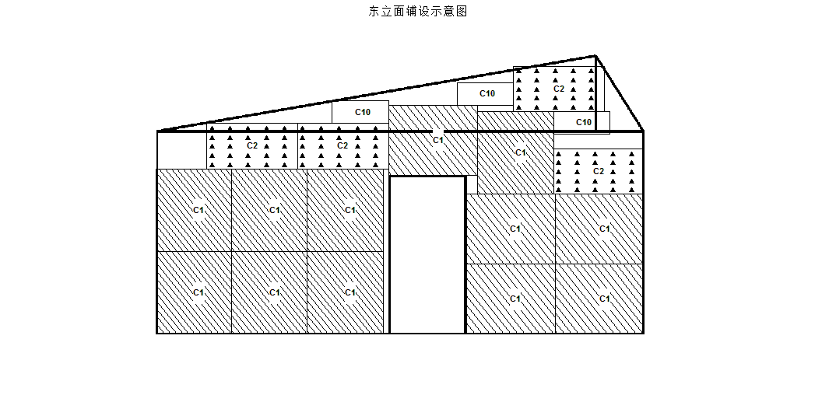 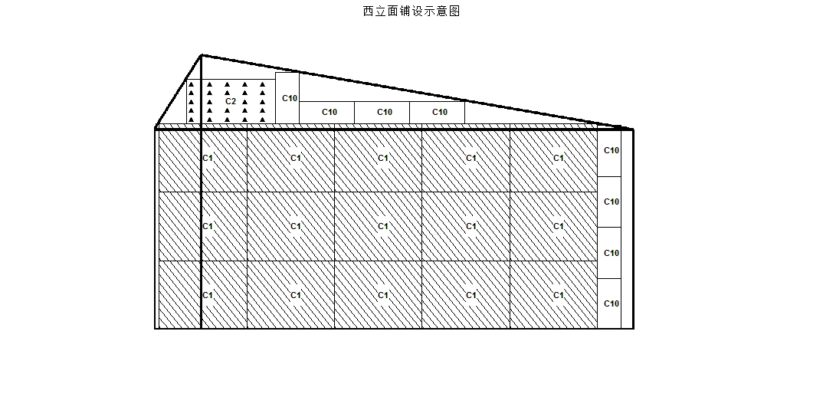

图10 东面光伏电池面积最大化铺设示意图 图11 西面光伏电池面积最大化铺设示意图

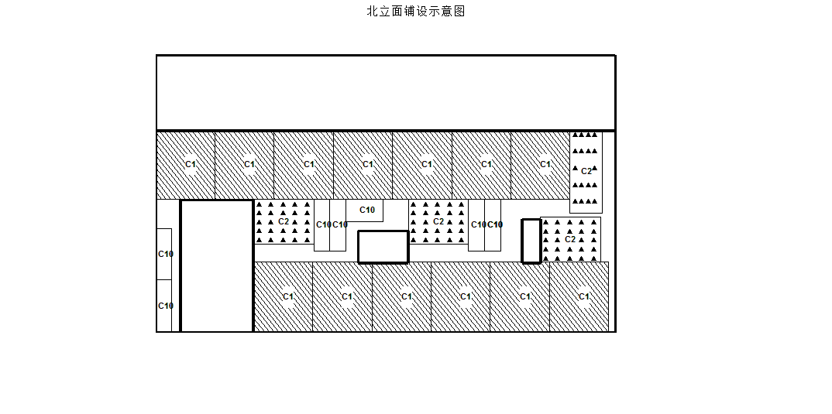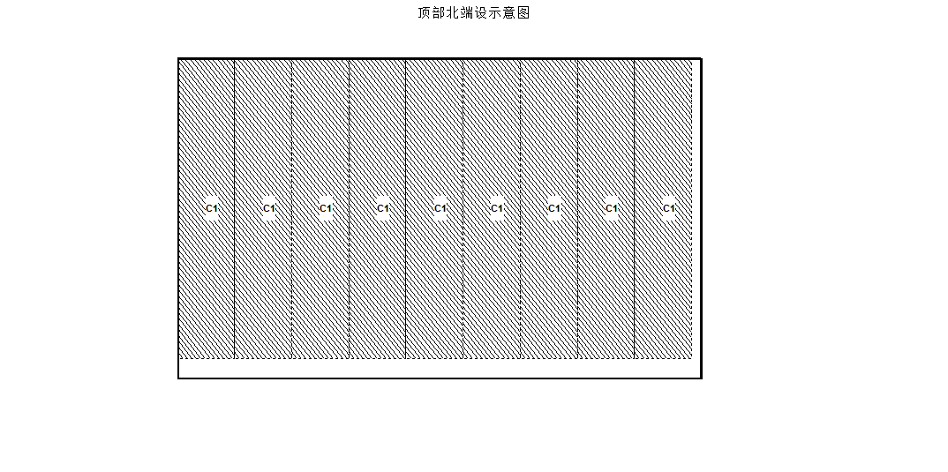

图12 北面光伏电池面积最大化铺设示意图 图13房顶北面光伏电池面积最大化铺设示意图

## 附录二：问题一中的光伏电池与逆变器的优选次序排序

表13 归一化后的第1种到第12种光伏电池在各个面的优选次序

|  |  |  |  |  |  |  |
| --- | --- | --- | --- | --- | --- | --- |
| 编号 | 东 | 南 | 西 | 北 | 顶南 | 顶北 |
| 1 | 0.0325 | 0.1491 | 0.0948 | 0.0005 | 0.4242 | 0.015 |
| 2 | 0.0319 | 0.1462 | 0.0930 | 0.0005 | 0.4160 | 0.0148 |
| 3 | 0.0361 | 0.1656 | 0.1053 | 0.0005 | 0.4711 | 0.0167 |
| 4 | 0.0319 | 0.1462 | 0.0930 | 0.0005 | 0.4160 | 0.0148 |
| 5 | 0.0289 | 0.1326 | 0.0843 | 0.0004 | 0.3773 | 0.0134 |
| 6 | 0.0289 | 0.1328 | 0.0845 | 0.0004 | 0.3779 | 0.0134 |
| 7 | 0.0607 | 0.2259 | 0.1406 | 0.0039 | 0.5534 | 0.0546 |
| 8 | 0.0609 | 0.2267 | 0.1411 | 0.0039 | 0.5554 | 0.0548 |
| 9 | 0.0598 | 0.2226 | 0.1386 | 0.0038 | 0.5455 | 0.0538 |
| 10 | 0.0556 | 0.2068 | 0.1288 | 0.0035 | 0.5068 | 0.0500 |
| 11 | 0.0598 | 0.2226 | 0.1386 | 0.0038 | 0.5454 | 0.0538 |
| 12 | 0.0569 | 0.2117 | 0.1318 | 0.0036 | 0.5187 | 0.0512 |

表14 归一化后的第13种到第24种光伏电池在各个面的优选次序

|  |  |  |  |  |  |  |
| --- | --- | --- | --- | --- | --- | --- |
| 编号 | 东 | 南 | 西 | 北 | 顶南 | 顶北 |
| 13 | 0.0561 | 0.2088 | 0.1300 | 0.0036 | 0.5117 | 0.0505 |
| 14 | 0.1311 | 0.4261 | 0.2981 | 0.0231 | 1.0000 | 0.1148 |
| 15 | 0.1195 | 0.3885 | 0.2719 | 0.0211 | 0.9119 | 0.1047 |
| 16 | 0.0912 | 0.2964 | 0.2074 | 0.0161 | 0.6957 | 0.0799 |
| 17 | 0.0838 | 0.2724 | 0.1906 | 0.0148 | 0.6393 | 0.0734 |
| 18 | 0.0931 | 0.3027 | 0.2118 | 0.0164 | 0.7105 | 0.0816 |
| 19 | 0.0520 | 0.1692 | 0.1184 | 0.0092 | 0.3971 | 0.0456 |
| 20 | 0.0524 | 0.1702 | 0.1191 | 0.0092 | 0.3995 | 0.0459 |
| 21 | 0.0525 | 0.1706 | 0.1194 | 0.0093 | 0.4004 | 0.0460 |
| 22 | 0.0523 | 0.1702 | 0.1191 | 0.0092 | 0.3994 | 0.0459 |
| 23 | 0.0593 | 0.1926 | 0.1348 | 0.0105 | 0.4521 | 0.0519 |
| 24 | 0.0613 | 0.1993 | 0.1395 | 0.0108 | 0.4678 | 0.0537 |

表15 小屋各个面对应光伏电池优选次序排序表一

|  |  |  |  |  |  |  |
| --- | --- | --- | --- | --- | --- | --- |
| 编号 | 东 | 南 | 西 | 北 | 顶南 | 顶北 |
| 1 | C1 | C1 | C1 | C1 | C1 | C1 |
| 2 | C2 | C2 | C2 | C2 | C2 | C2 |
| 3 | C5 | C5 | C5 | C5 | C5 | C5 |
| 4 | C3 | C3 | C3 | C3 | C3 | C3 |
| 5 | C4 | C4 | C4 | C4 | C4 | C4 |
| 6 | C11 | B2 | B2 | C11 | B2 | B2 |
| 7 | B2 | B1 | B1 | C10 | B1 | B1 |
| 8 | B1 | B3 | C11 | C8 | B3 | B3 |
| 9 | B3 | B5 | B3 | C7 | B5 | B5 |
| 10 | B5 | B6 | B5 | C9 | B6 | C11 |
| 11 | C10 | B7 | C10 | C6 | B7 | C10 |
| 12 | B6 | B4 | B6 | B2 | B4 | B6 |

表16小屋各个面对应光伏电池优选次序排序表二

|  |  |  |  |  |  |  |
| --- | --- | --- | --- | --- | --- | --- |
| 编号 | 东 | 南 | 西 | 北 | 顶南 | 顶北 |
| 13 | B7 | C11 | B7 | B1 | A3 | B7 |
| 14 | B4 | C10 | B4 | B3 | C11 | B4 |
| 15 | C8 | C8 | C8 | B5 | C10 | C8 |
| 16 | C7 | C7 | C7 | B6 | A1 | C7 |
| 17 | C9 | C9 | C9 | B7 | A2 | C9 |
| 18 | C6 | C6 | C6 | B4 | A4 | C6 |
| 19 | A3 | A3 | A3 | A3 | C8 | A3 |
| 20 | A1 | A1 | A1 | A1 | C7 | A1 |
| 21 | A2 | A2 | A2 | A2 | C9 | A2 |
| 22 | A4 | A4 | A4 | A4 | C6 | A4 |
| 23 | A5 | A6 | A6 | A6 | A6 | A6 |
| 24 | A6 | A5 | A5 | A5 | A5 | A5 |

## 附录三：电池组阵排列图



图14 西墙外表面电池组件铺设分组阵列图形

图15 东墙外表面电池组件铺设分组阵列图形



图16 屋顶南部外表面电池组件铺设分组阵列图形

问题三



图17 南墙外表面电池组件铺设分组阵列图形



图18 架空式安装时屋顶南部外表面电池组件铺设分组阵列图形

## 附录四：光伏电池优选次序柱状图